**PRAKTIKUM 5 – Form HTML**

1. **Tag <*Form*>**

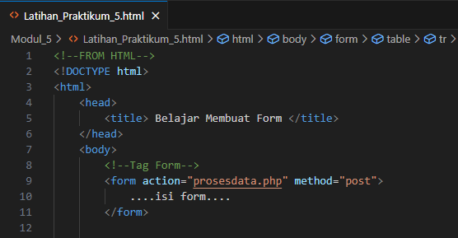

*Gambar Source – Tag Form*

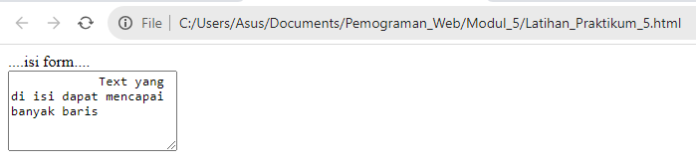

*Gambar hasil Run*

1. **Tag <*Textarea*>**

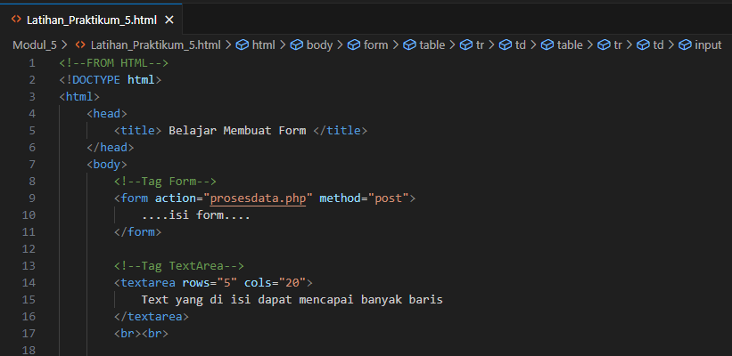

*Gambar Source – Tag Textarea*



*Gambar hasil Run*

1. **Tag <*Select*>**

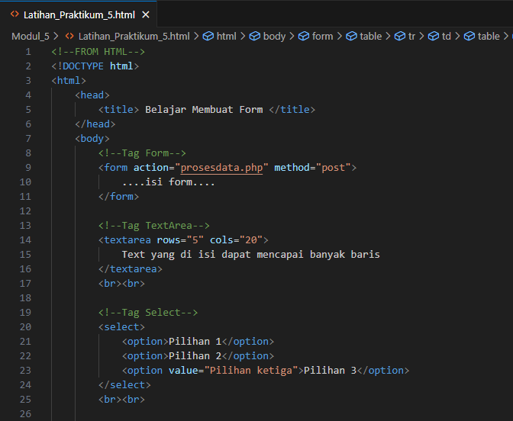

*Gambar Source – Tag Select*

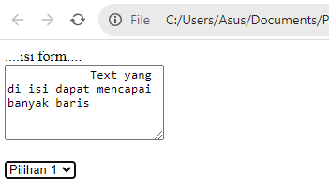

*Gambar hasil Run*

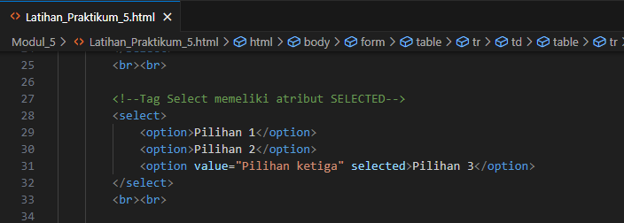

*Gambar Source – Tag Select(Selected)*

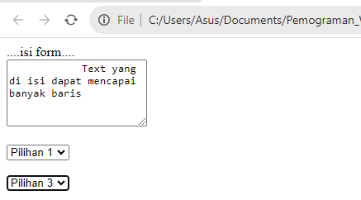

*Gambar hasil Run*

1. **Mengenal Atribut Name**

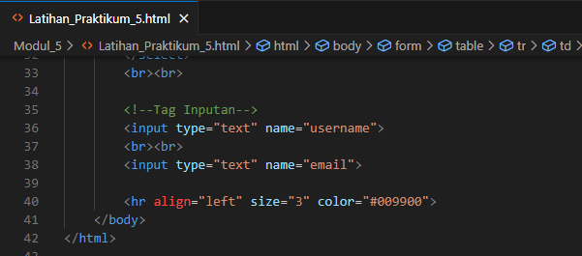

*Gambar Source – Atribut Name*

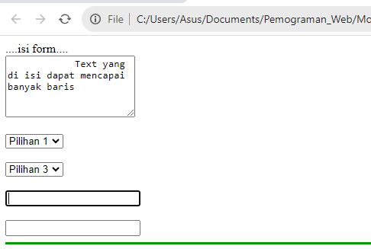

*Gambar hasil Run*

**Latihan Pratikum 5**

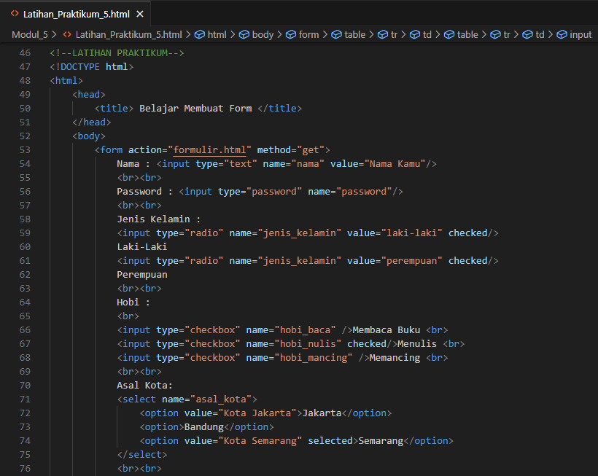

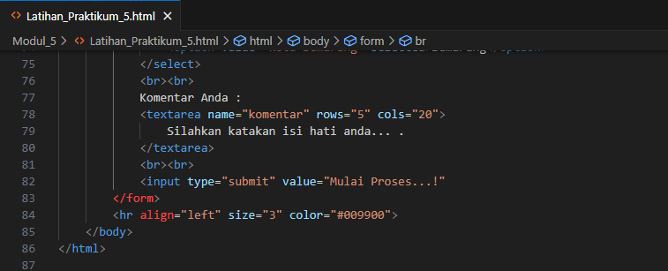

*Gambar Source – Latihan Pratikum 5*

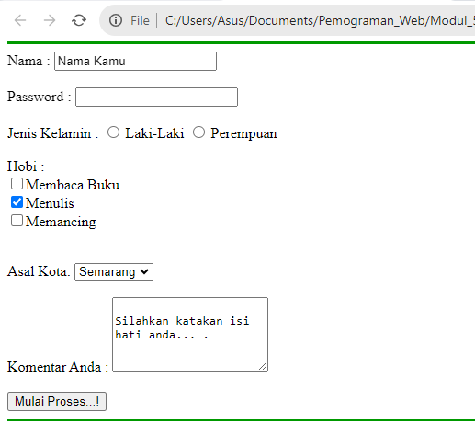

*Gambar hasil Run*

**Tugas Pratikum 5**

1. Buat halaman Formulir Perpustakaan Kota Madiun!

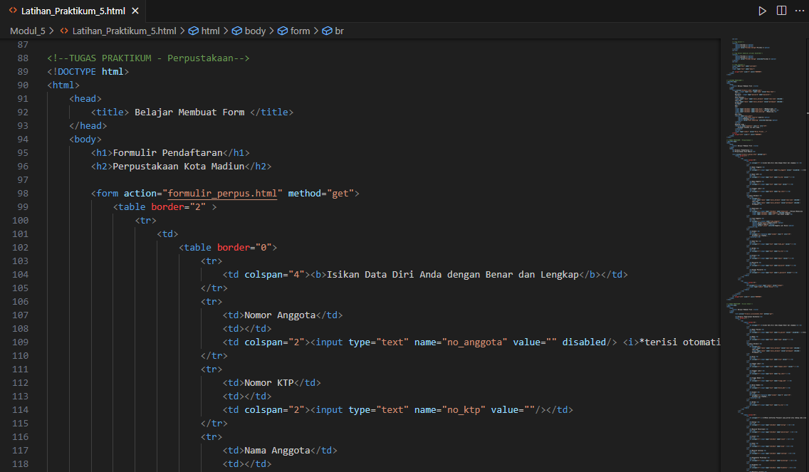

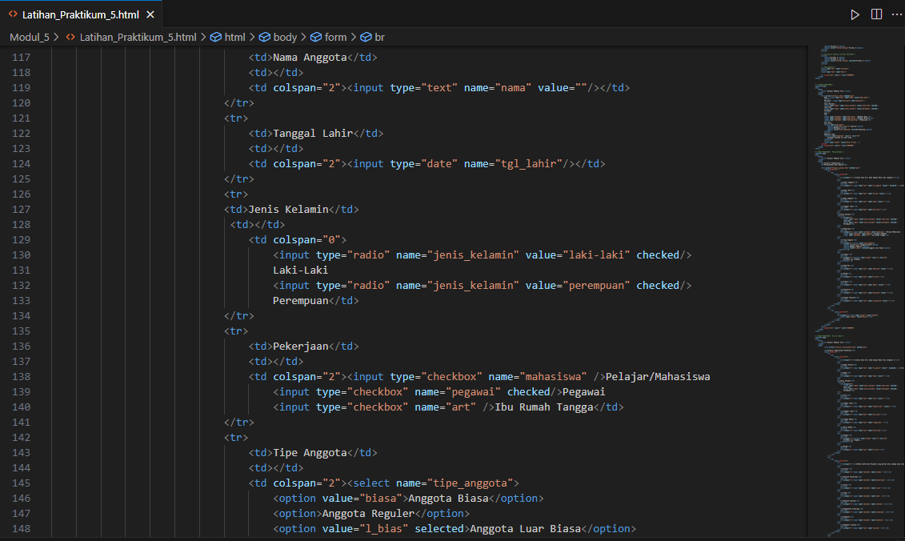

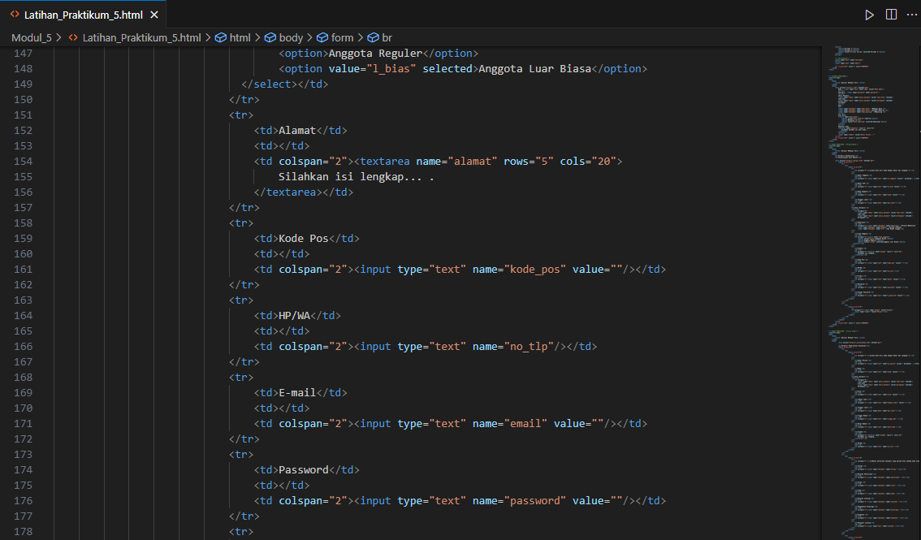

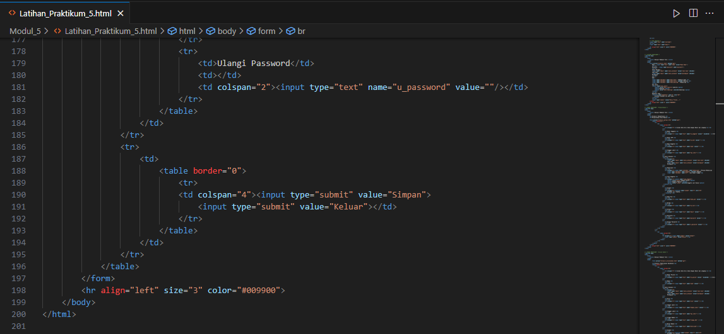

*Gambar Source – Tugas Pratikum 5 (Formulir Perpustakaan)*

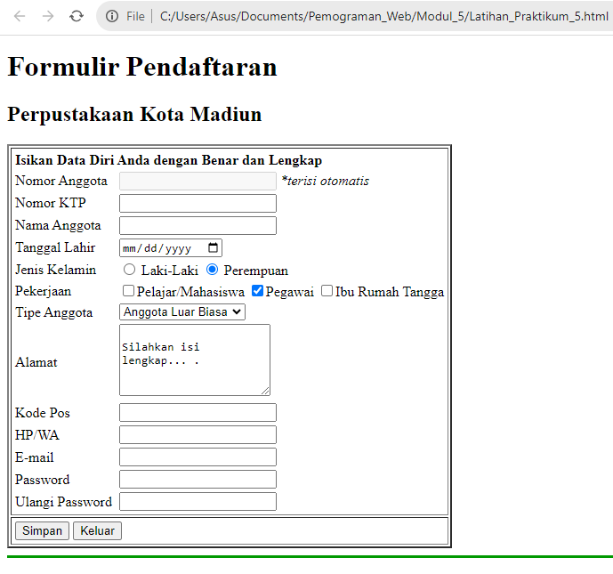

*Gambar hasil Run*

1. Buat halaman Formulir Klinik Sehat!

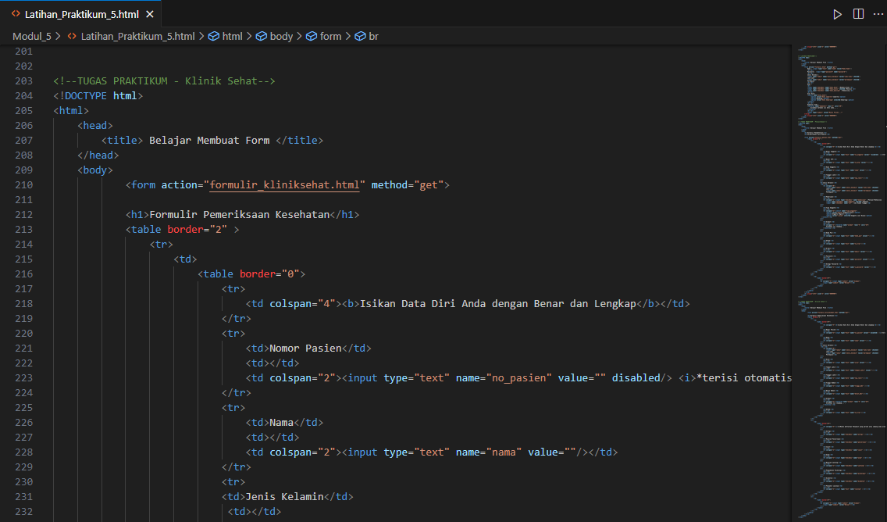

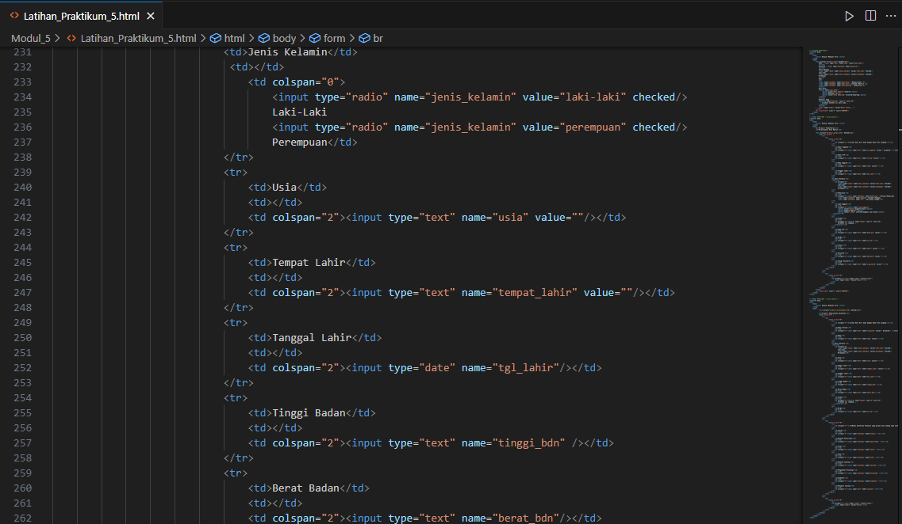

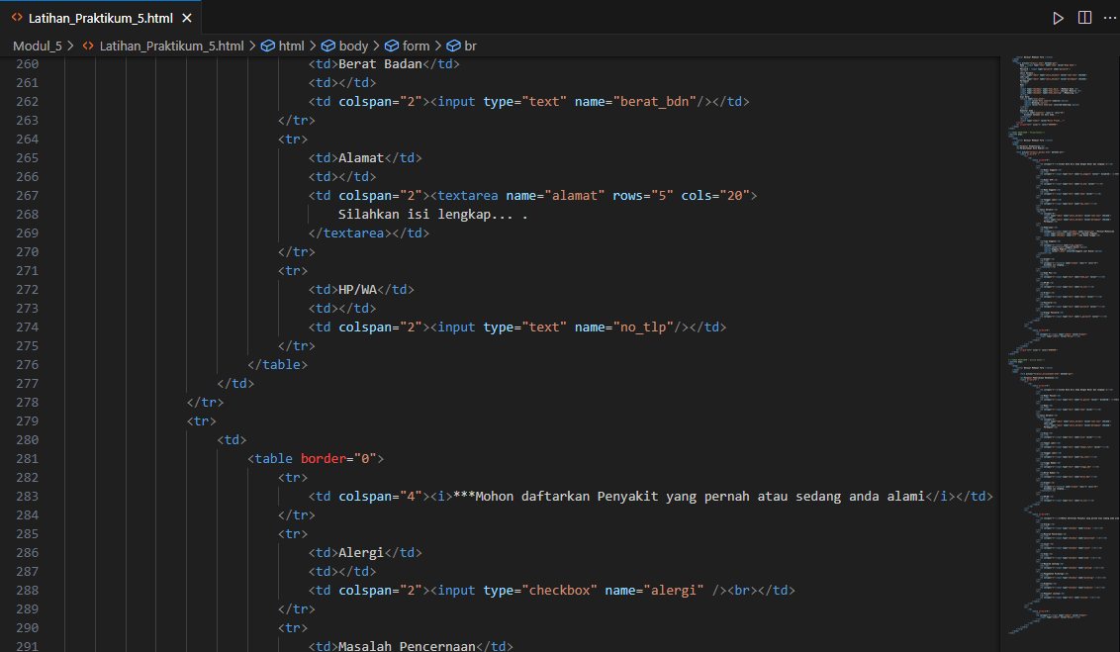

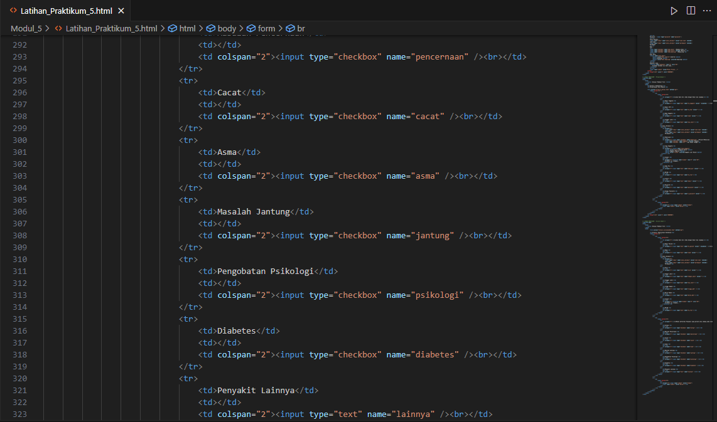

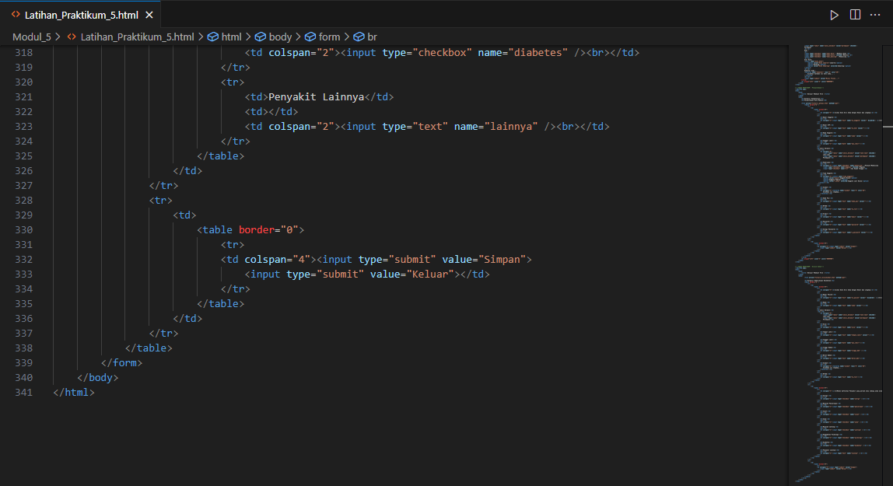

*Gambar Source – Tugas Pratikum 5 (Formulir Klinik Kesehatan)*

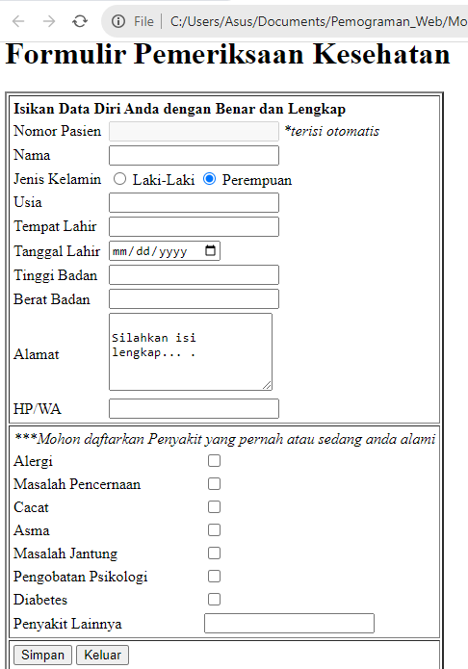

*Gambar hasil Run*